В октябре месяце 2015 года, очередное заседание экологического клуба «Воробушек» прошло в детском секторе «МЦБ», в форме блиц-турнира под названием «Эти забавные животные». При помощи викторины из ребят учащихся 3-х классов ПСШ№1, были отобраны участники блиц-турнира. Конкурсные вопросы были о животных и их обитании. На самые трудные вопросы искали ответы вместе со зрителями. Ребята очень порадовали своими знаниями. Перед подведением итогов все вместе просмотрели презентацию на тему о жизни животных, которую подготовила руководитель клуба Юдина Надежда Николаевна. Победителями стали Коновалова Даша и Терентьев Женя, набравшие одинаковое количество очков, за что и получили памятные подарки.
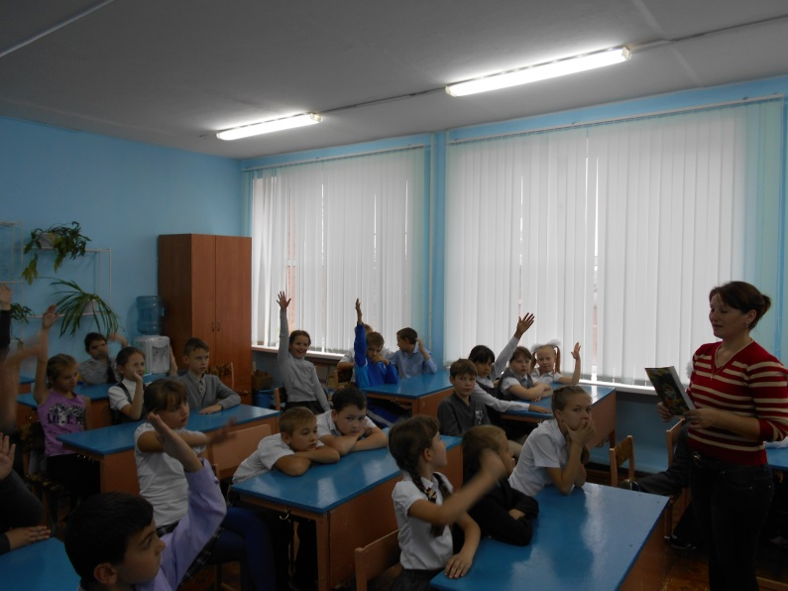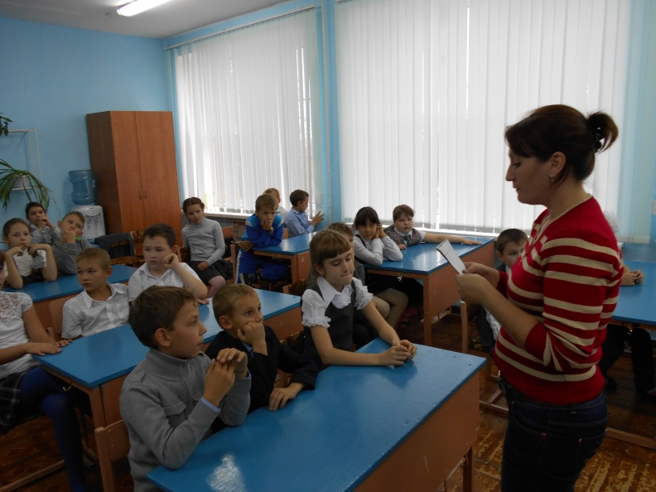
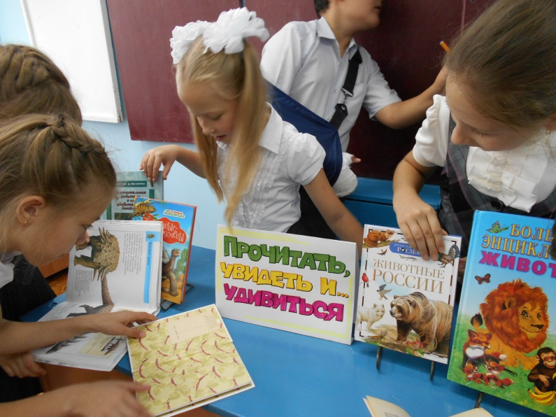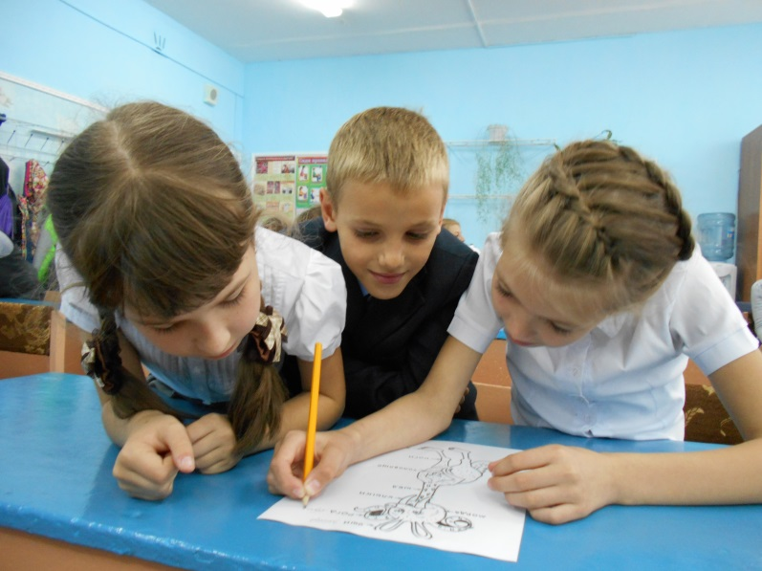
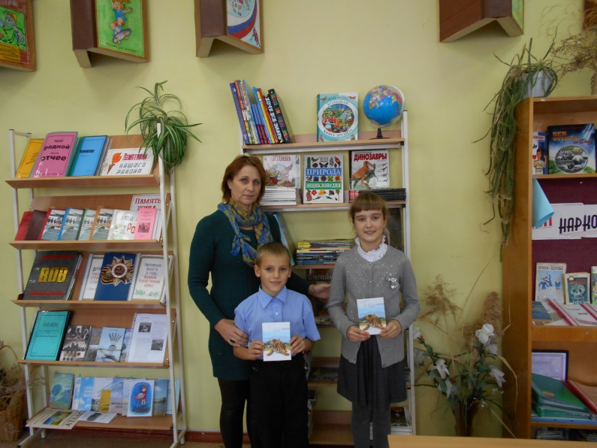
Материал подготовила Олейникова Валентина Васильевна (заведующая детским сектором «МЦБ»)
МБУК Песчанокопского района «Межпоселенческая центральная библиотека» детский сектор.

